UNIT 4: THE CALENDAR
LESSON 4: ITSY BITSY SPIDER

Danas ćemo naučiti pjevati dječju pjesmicu o pauku na engleskom jeziku.

1 Otvorite svoje bilježnice i napišite:
Schoolwork
ITSY BITSY SPIDER

a spider

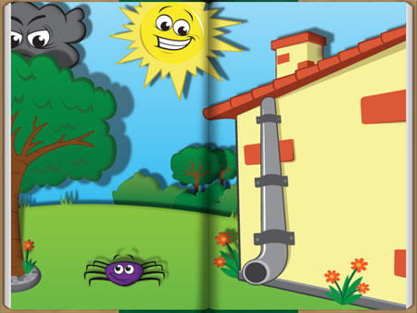 water spout

2 Otvori ovu poveznicu i poslušaj pjesmicu Itsy Bitsy Spider
https://www.youtube.com/watch?v=C3K-KehTLbo

3. Otvori svoju radnu bilježnicu na stranici 60. i 61. i riješi:
1. zadatak – spoji sliku i riječi
3. zadatak – poslušaj pjesmicu ˝The Rainbow Song˝ (CD 12) i oboji dugu bojama koje se spominju u pjesmici
4. zadatak – pročitaj rečenice i nacrtaj kakvo je vrijeme

